|  |  |  |  |
| --- | --- | --- | --- |
| **Poř. č.** | Minimální požadované technické parametry | **Počet ks** | Technické parametry specifikované dodavatelem |
| **1** | **PC VARIANTA A**   * + Procesor     - schopnost zpracovávat najednou 4 procesy (= 4 fyzická jádra)     - výkon dle [www.cpubenchmark.net](http://www.cpubenchmark.net) minimálně **8000** (PassMark – CPU Mark)     - aby bylo možno prokázat výkon procesoru, udělejte v den vytvoření nabídky screenshot jeho aktuálního skóre ve výše uvedené webové stránce. Přiložte ho k nabídce.     - 64 bit, podpora instrukcí SSE 4.1, SSE 4.2, AES, AVX 2.0, NX bit     - HW podpora virtualizace CPU, I/O, SLAT (EPT)     - Maximálně předposlední generace výrobce procesoru   + Základní deska     - podpora externí PCIE 3.0 gr. karty     - poslední generace chipsetu pro danou patici     - 4 sloty DIMM DDR4     - HW podpora virtualizace CPU a I/O     - UEFI     - Záložní čip UEFI BIOSu     - 1x USB 3.1 gen1     - 4x SATA 6Gb/s     - 1x M.2 socket 32gbit/s     - Gigabit LAN   + RAM     - 8GB dvoukanálově (DDR4 , 2x4GB)   + SSD     - konektor M.2     - NVMe 1.3     - minimální kapacita 240 GB     - MLC nebo TLC, 256 MB RAM cache     - IOPS (4 KB, náhodné, čtení/zápis) – 200 000/300 000     - Sekvenční čtení/zápis 3000/2000 MB/s     - TBW >= 120TB     - TRIM, SMART   + grafická karta     - 2 GB RAM     - podpora DX 12, OpenGL 4.5     - výstup DVI nebo HDMI     - ovladače pro Windows 10 32/64bit, ne legacy, staré maximálně půl roku     - v dané kategorii (multimediální/herní) poslední generace chipu výrobce   + LCD monitor     - 22“ širokoúhlý (či 21.5“)     - Full HD     - IPS     - doba odezvy: <=5 ms     - zobrazovací úhly (horizontální./vertikální) větší než 120°     - DVI nebo HDMI, včetně kabelu ke grafické kartě o délce minimálně 1,5m   + CASE     - bez displejů     - s vyvedenými USB porty na přední straně   + zdroj minimálně 400W.     - podpora všech úsporných módů procesoru   + USB klávesnice     - nemultimediální, klasické uspořádání INSERT, HOME, DELETE (2 řady)     - bez tlačítek uspávání, power, …   + USB optická myš     - Kabel o délce minimálně 1,5m   + operační systém použitelný jako podkladová licence pro MS SELECT   + sestava může být montována   + Záruka na sestavu 2 roky, v místě u zákazníka | **20** | **PC VARIANTA A**   * + Procesor i3-9100F, 3,6 GHz, LGA1151     - 4 fyzická jádra)     - výkon dle [www.cpubenchmark.net](http://www.cpubenchmark.net) **8877** (PassMark – CPU Mark)     - screenshot přiložen     - 64 bit, podpora instrukcí SSE 4.1, SSE 4.2, AES, AVX 2.0, NX bit     - HW podpora virtualizace CPU, I/O, SLAT (EPT)     - Poslední generace výrobce procesoru   + Základní deska Gigabyte B360M-DS3H     - podpora externí PCIE 3.0 gr. karty     - poslední generace chipsetu pro danou patici     - 4 sloty DIMM DDR4     - HW podpora virtualizaceCPU a I/O     - UEFI     - Záložní čip UEFI BIOSu     - 6x USB 3.1 gen1     - 6x SATA 6Gb/s     - 1x M.2 socket 32gbit/s     - Gigabit LAN   + RAM     - 8GB dvoukanálově (DDR4 , 2x4GB)   + SSD 250GB Samsung 970 EVO PLUS     - konektor M.2     - NVMe 1.3     - minimální kapacita 250 GB     - MLC nebo TLC, 512 MB RAM cache     - IOPS (4 KB, náhodné, čtení/zápis) – 250000/550000     - Sekvenční čtení/zápis 3500/2300 MB/s     - TBW = 150TB     - TRIM, SMART   + Grafická karta GT 1030, 2GB     - 2 GB RAM     - podpora DX 12, OpenGL 4.5     - výstupy DVI a HDMI     - ovladače pro Windows 10 32/64bit, ne legacy, staré maximálně půl roku     - v dané kategorii poslední generace chipu výrobce   + LCD monitor HP 22w 21,5“     - 22“ širokoúhlý     - Full HD     - IPS     - doba odezva: =5 ms     - zobrazovacíúhly (horizontální./vertikální)   178°/178°   * + - HDMI kabel 1,5m   + CASE SPIRE 1606     - bez displejů     - s vyvedenými USB porty na přední straně   + zdroj 420W.     - podpora všech úsporných módů procesoru   + USB klávesnice C-TECH KB-102     - nemultimediální, klasické uspořádání INSERT, HOME, DELETE (2 řady)     - bez tlačítek uspávání, power, …   + USB optická myš C-TECH WM-07     - Kabel o délce 1,6m   + operační systém MS Windows 10 Home 64-bit, použitelný jako podkladová licence pro MS SELECT   + sestava je montována   Záruka na sestavu 2 roky, v místě u zákazníka |
| **2** | **PC VARIANTA VR**   * + Procesor     - schopnost zpracovávat najednou 6 procesů (= 6 fyzických jader)     - výkon dle [www.cpubenchmark.net](http://www.cpubenchmark.net) minimálně **12000** (PassMark – CPU Mark)     - aby bylo možno prokázat výkon procesoru, udělejte v den vytvoření nabídky screenshot jeho aktuálního skóre ve výše uvedené webové stránce. Přiložte ho k nabídce.     - 64 bit, podpora instrukcí SSE 4.1, SSE 4.2, AES, AVX 2.0, NX bit     - HW podpora virtualizace CPU, I/O, SLAT (EPT)     - Maximálně předposlední generace výrobce procesoru   + Základní deska     - ATX     - podpora externí PCIE 3.0 gr. karty     - poslední generace chipsetu pro danou patici     - 4 sloty DIMM DDR4, podpora 2666 MHz     - HW podpora virtualizace CPU a I/O     - UEFI     - Záložní čip UEFI BIOSu     - 2x USB 3.1 gen1     - 4x SATA 6Gb/s     - 2x M.2 socket 32gbit/s     - Gigabit LAN   + RAM     - 16GB dvoukanálově (DDR4 , 2x8GB)     - 2666 MHz   + SSD     - konektor M.2     - NVMe     - minimální kapacita 500 GB     - MLC nebo TLC, 256 MB RAM cache     - IOPS (4 KB, náhodné, čtení/zápis) – 400 000/400 000     - Sekvenční čtení/zápis 3000/2500 MB/s     - TBW >= 120TB     - TRIM, SMART   + Grafická karta     - 8 GB RAM     - podpora DX 12, OpenGL 4.5     - výstupy: - DVI nebo HDMI nebo DisplayPort pro monitor     - ovladače pro Windows 10 32/64bit, ne legacy, staré maximálně půl roku     - poslední generace chipu výrobce     - výkon dostatečný pro provozování VR headsetu z bodu 4     - ověřena funkcionalita a kompatibilita s VR headsetem z bodu 4     - výkon čipu dle https://www.videocardbenchmark.net minimálně **13500** (PassMark – G3D Mark)   + LCD monitor     - 22“ širokoúhlý (či 21.5“)     - Full HD     - IPS     - doba odezvy: <=5 ms     - zobrazovací úhly (horizontální./vertikální) větší než 120°     - DVI nebo HDMI nebo DisplayPort, včetně kabelu ke grafické kartě o délce minimálně 1,5m   + CASE     - bez displejů     - s vyvedenými USB porty na přední straně   + zdroj minimálně 700 W.     - podpora všech úsporných módů procesoru     - včetně napájecích konektorů pro grafickou kartu   + USB klávesnice     - nemultimediální, klasické uspořádání INSERT, HOME, DELETE (2 řady)     - bez tlačítek uspávání, power, …   + USB optická myš     - Kabel o délce minimálně 1,5m   + Operační systém použitelný jako podkladová licence pro MS SELECT   + Sestava může být montována   + **Sestava musí být kompatibilní a splňovat minimální HW požadavky na VR headset s bezdrátovým připojením (položky č. 4 a 5)**   + Záruka na sestavu 2 roky, v místě u zákazníka | **2** | **PC VARIANTA VR**   * + Procesor i5-9400F, 2,9GHz, LGA1151     - 6 fyzických jader     - výkon dle [www.cpubenchmark.net](http://www.cpubenchmark.net) **12153** (PassMark – CPU Mark)     - screenshot přiložen     - 64 bit, podpora instrukcí SSE 4.1, SSE 4.2, AES, AVX 2.0, NX bit     - HW podpora virtualizace CPU, I/O, SLAT (EPT)     - Maximálně předposlední generace výrobce procesor   + Základní deska Gigabyte Z390 GamingX     - ATX     - podpora externí PCIE 3.0 gr. karty     - poslední generace chipsetu pro danou patici     - 4 sloty DIMM DDR4, podpora 2666 MHz     - HW podpora virtualizace CPU a I/O     - UEFI     - Záložní čip UEFI BIOSu     - 6x USB 3.1 gen1     - 6x SATA 6Gb/s     - 2x M.2 socket 32gbit/s     - Gigabit LAN   + RAM     - 16GB dvoukanálově (DDR4 , 2x8GB)     - 2666 MHz   + SSD 500GB Samsung 970 EVO PLUS     - konektor M.2     - NVMe 1.3     - kapacita 500 GB     - MLC nebo TLC, 512 MB RAM cache     - IOPS (4 KB, náhodné, čtení/zápis) – 480000/550000     - Sekvenční čtení/zápis 3500/3200 MB/s     - TBW = 150TB     - TRIM, SMART   + Grafická karta     - 8 GB RAM     - podpora DX 12, OpenGL 4.5     - výstupy: - 1x HDMI , 3x DisplayPort pro monitor     - ovladače pro Windows 10 32/64bit, ne legacy, staré maximálně půl roku     - poslední generace chipu výrobce     - výkon dostatečný pro provozování VR headsetu z bodu 4     - ověřena funkcionalita a kompatibilita s VR headsetem z bodu 4     - výkon čipu dle https://www.videocardbenchmark.net minimálně **14250**  (PassMark – G3D Mark)   + LCD monitor HP 22w 21,5“     - 22“ širokoúhlý     - Full HD     - IPS     - doba odezva: =5 ms     - zobrazovacíúhly (horizontální./vertikální)   178°/178°   * + - HDMI kabel 1,5m   + CASE SPIRE 1606     - bez displejů     - s vyvedenými USB porty na přední straně   + zdroj 700W AKYGA     - podpora všech úsporných módů procesoru     - včetně napájecích konektorů pro grafickou kartu   + USB klávesnice C-TECH KB-102     - nemultimediální, klasické uspořádání INSERT, HOME, DELETE (2 řady)     - bez tlačítek uspávání, power, …   + USB optická myš C-TECH WM-07     - Kabel o délce 1,6m   + operační systém MS Windows 10 Home 64-bit, použitelný jako podkladová licence pro MS SELECT   + sestava je montována   + Sestavaje kompatibilní a splňovat minimální HW požadavky na VR headset s bezdrátovým připojením (položky č. 4 a 5)   Záruka na sestavu 2 roky, v místě u zákazníka |
| **3** | **Notebook**   * + Procesor     - schopnost zpracovávat najednou 4 procesy (= 4 fyzická jádra, nebo 2 jádra + HT)     - výkon dle [www.cpubenchmark.net](http://www.cpubenchmark.net) minimálně **4750** (PassMark – CPU Mark)     - aby bylo možno prokázat výkon procesoru, udělejte v den vytvoření nabídky screenshot jeho aktuálního skóre ve výše uvedené webové stránce. Přiložte ho k nabídce.     - 64 bit, podpora instrukcí SSE 4.1, SSE 4.2, AES, AVX 2.0, NX bit     - HW podpora virtualizace CPU, I/O, SLAT (EPT)     - Minimálně předposlední generace výrobce procesoru   + RAM     - 8GB DDR4   + SSD     - minimální kapacita 240 GB     - NVMe   + Grafická karta     - možno integrovaná     - v případě dedikované       * 2 GB RAM       * podpora DX 12, OpenGL 4.5       * poslední generace chipu výrobce     - ovladače pro Windows 10 64bit, ne legacy, staré maximálně půl roku   + LCD     - Minimálně 15,6“ , IPS     - Full HD   + Rozhraní/porty     - WIFI 802.11ac     - Lan gigabit     - Bluetooth 4.0     - HDMI A     - 1x USB 2.0 nebo 3.1 gen1     - 1x USB 3.1 gen1 nebo 3.1 gen2     - Čtečka paměťových karet   + Výdrž > 8 hodin   + Webkamera   + Klávesnice včetně numerického bloku   + Brašna na notebook   + Operační systém použitelný jako podkladová licence pro MS SELECT   Záruka 2 roky, v místě u zákazníka | **1** | **Notebook Lenovo TP E590**   * + Procesor i5-8265U, 1.6/3.9 GHz     - 4 fyzická jádra     - výkon dle [www.cpubenchmark.net](http://www.cpubenchmark.net) 8009 (PassMark – CPU Mark)     - . screenshot přiložen     - 64 bit, podpora instrukcí SSE 4.1, SSE 4.2, AES, AVX 2.0, NX bit     - HW podpora virtualizace CPU, I/O, SLAT (EPT)     - Předposlední generace výrobce procesoru   + RAM     - 8GB DDR4   + SSD     - kapacita 256 GB     - NVMe   + Grafická karta AMD Radeon RX 550X     - * 2 GB RAM       * podpora DX 12, OpenGL 4.5       * poslední generace chipu výrobce     - ovladače pro Windows 10 64bit, ne legacy, staré maximálně půl roku   + LCD     - 15,6“ , IPS     - Full HD   + Rozhraní/porty     - WIFI 802.11ac     - Lan gigabit     - Bluetooth 4.0     - HDMI A     - 1x USB 2.0 nebo 3.1 gen1     - 1x USB 3.1 gen1 nebo 3.1 gen2     - Čtečka paměťových karet   + Výdrž 11 hodin   + Webkamera   + Klávesnice včetně numerického bloku   + Brašna na notebook   + operační systém MS Windows 10 Home 64-bit, použitelný jako podkladová licence pro MS SELECT   Záruka 2 roky, v místě u zákazníka |
| **4** | **Náhlavní souprava pro virtuální realitu (headset)**   * + Displej: 2x AMOLED   + Rozlišení pro jedno oko min. 1440 x 1600 (celkem 2880 x 1600 px)   + Obnovovací frekvence min. 90 Hz   + Vyměnitelné a omyvatelné polstrování   + Integrované mikrofony a sluchátka   + Duální přední kamera   + Min. 2 ovladače (do každé ruky), senzory pro tracking   + Min. 2 stanice pro tracking -> zaměření polohy v rozsahu 360°   + Podpora platformy SteamVR a Enginu Unity   + Velikost prostoru pro tracking: min. 3x3 metry   + Zorné pole min. 110°   + Senzory minimálně: G-senzor, gyroskop, proximity   + Porty min: USB-C 3.0, Bluetooth   + Propojení s PC bude realizováno bezdrátově (není-li integrální součástí, řeší položka č. 5)   + Součástí 2x MicroUSB nabíječka a 3x napájecí adaptér | **2** | **Náhlavní souprava pro virtuální realitu HTC Vive Pro FK**   * + Displej: 2x AMOLED 3,5“   + Rozlišení pro jedno oko min. 1440 x 1600 (celkem 2880 x 1600 px)   + Obnovovací frekvence min. 90 Hz   + Vyměnitelné a omyvatelné polstrování   + Integrované mikrofony a sluchátka   + Duální přední kamera   + Min. 2 ovladače (do každé ruky), senzory pro tracking   + Min. 2 stanice pro tracking -> zaměření polohy v rozsahu 360°   + Podpora platformy SteamVR a Enginu Unity   + Velikost prostoru pro tracking: min. 3x3 metry   + Zorné pole min. 110°   + Senzory minimálně: G-senzor, gyroskop, proximity   + Porty min: USB-C 3.0, Bluetooth   + Propojení s PC bude realizováno bezdrátově (není-li integrální součástí, řeší položka č. 5)   Součástí 2x MicroUSB nabíječka a 3x napájecí adaptér |
| **5** | **Bezdrátový WiFi adaptér pro náhlavní soupravu**   * + Možno řešit i jako přímo součást headsetu z bodu 4   + Součástí baterie, minimální výdrž 2,5 hodiny   + Náhradní baterie   + Příslušenství pro spojení s PC prostřednictvím PCIe karty   + Aplikováním modulu na VR headset nedojde ke snížení kvality obrazu   + WiFi modul kompatibilní s VR headsetem (položka č. 4)   + Součástí adaptér pro spojení s VR headsetem a bezdrátovým modulem (není-li integrální součástí headsetu) | **2** | **Bezdrátový WiFi adaptér pro HTC Vive pro + clip**   * + Součástí baterie, s výdrží 2,5 hodiny   + Náhradní baterie   + Příslušenství pro spojení s PC prostřednictvím PCIe karty   + Aplikováním modulu na VR headset nedojde ke snížení kvality obrazu   + WiFi modul kompatibilní s HTC Vive Pro   + Clip pro připojení adaptéru |
| **6** | **Digitální kamera**   * + Rozlišení videa 4K při 30 fps   + Optická stabilizace obrazu, stabilizace sférického natáčení videa   + Odolnost IPx7   + Výstupy: HDMI   + Konektivita: Bluetooth, Wi-Fi, ANT+   + NFC   + GPS   + Akcelerometr, gyroskop, barometr   + Možnost implementace virtuálních dat ze senzorů do záznamu   + Prostorové ozvučení   + Výdrž baterie 1 h   + Včetně paměťové karty - micro SDHC, micro SDXC - 128 GB - rychlostní třída U3 - vhodná pro práci s 4K videem | **1** | **Digitální kamera Garmin VIRB 360**   * + Rozlišení videa 5,7K při 30 fps   + Optická stabilizace obrazu, stabilizace sférického natáčení videa   + Odolnost do hloubky 10m   + Výstupy: HDMI   + Konektivita: Bluetooth, Wi-Fi, ANT+   + NFC   + GPS   + Akcelerometr, gyroskop, barometr   + Možnost implementace virtuálních dat ze senzorů do záznamu   + Prostorové ozvučení   + Výdrž baterie 1 h   Včetně paměťové karty Sandisk micro SDXC Extreme - micro SDHC, micro SDXC - 128 GB - rychlostní třída U3 - vhodná pro práci s 4K videem |
| **7** | **Scanner**   * + Typ: plochý   + Optické rozlišení 4800 x 4800 DPI   + Barevná hloubka 48bit   + A4   + USB, včetně kabelu o délce 1,8m do USB-A male   + Tlačítka pro scanování, kopírování, tvorbu PDF souborů | **1** | **Scanner Epseon Perfection V19**   * + Typ: plochý   + Optické rozlišení 4800 x 4800 DPI   + Barevná hloubka 48bit   + A4   + USB, včetně kabelu o délce 1,8m do USB-A male   + Tlačítka pro scanování, kopírování, tvorbu PDF souborů |
| **8** | **Tiskárna**   * + A4, 1200 DPI   + Automatický oboustranný tisk   + Připojení USB   + Podpora neoriginálních velkoobjemových tonerů   + Tiskové náklady za toner < 0,40 Kč/stránka   + Rychlost tisku 30 stran/minutu | **1** | **Tiskárna Brother HL-L2312D**   * + A4, 1200 DPI   + Automatický oboustranný tisk   + Připojení USB   + Podpora neoriginálních velkoobjemových tonerů   + Tiskové náklady za toner < 0,40 Kč/stránka   Rychlost tisku 30 stran/minutu |
| **9** | **UPS**   * + 1200VA   + Line-interactive   + Informační LCD displej   + Komunikace s PC přes USB   + výstupní zásuvky (na baterii) 4x schuko (nebo FR)   + výstupní zásuvky (pouze přepěťová ochrana) 4x   + výdrž při 50% zátěži min. 7 min | **1** | **UPS CyberPower Brics 1200VA**   * + 1200VA   + Line-interactive   + Informační LCD displej   + Komunikace s PC přes USB   + výstupní zásuvky (na baterii) 4x FR   + výstupní zásuvky (pouze přepěťová ochrana) 4x   výdrž při 50% zátěži min. 9 min |
| **10** | **LCD monitor**   * + 22“ širokoúhlý (či 21.5“)   + Full HD , IPS   + Dotykový, 10 bodů dotyku naráz   + Zobrazovací úhly (horizontální./vertikální) větší než 120°   + Možnost montáže na VESA držák   + Vstupy/výstupy: HDMI, VGA, USB   + Včetně kabelu ke grafické kartě o délce minimálně 2 m   + Včetně USB kabelu do PC o délce minimálně 2 m | **1** | **LCD monitor ASUS VT229H**   * + 22“ širokoúhlý (či 21.5“)   + Full HD , IPS   + Dotykový, 10 bodů dotyku naráz   + Zobrazovací úhly (horizontální./vertikální) 178°   + Možnost montáže na VESA držák   + Vstupy/výstupy: HDMI, VGA, USB   + Včetně kabelu ke grafické kartě o délce minimálně 2 m   Včetně USB kabelu do PC o délce minimálně 2 m |
| **11** | **HDD**   * + 8 TB   + 7200 ot./m.   + SATA III | **1** | **HDD Toshiba X300**   * + 8 TB   + 7200 ot./m.   SATA III |
| **12** | **Switch**   * + Velikost 1U do racku 19“   + Celkový počet portů: min. 24 portů RJ-45 100/1000 Mb/s   + Počet uplinků: SFP portů min. 2   + Fanless - tiché zařízení bez aktivních větráků   + Vrstvy L2 a L3 light (pracuje na 2. vrstvě modelu OSI), spravovatelný   + Kapacita přepínání min. 52 Gbps   + Datový tok min. 38 milionů paketů/s   + Velikost tabulky MAC adres min. 8 000 záznamů   + Podpora správy přes IPv4 a IPv6 rozhraní   + Podpora statického L3 směrování mezi VLANnami   + Zjednodušená a konzistentní správa přes webové rozhraní   + Podpora Spanning Tree Protocol: STP, RSTP, and MSTP   + SNMP verze 2c a 3   + Quality of Service (QoS)   + Podpora IEEE 802.1x   + IGMP snooping | **1** | **Switch HPE 1920S 24G 2SFP**   * + Velikost 1U do racku 19“   + Celkový počet portů: 24 portů RJ-45 100/1000 Mb/s   + Počet uplinků: SFP portů 2   + Fanless - tiché zařízení bez aktivních větráků   + Vrstvy L2 a L3 light (pracuje na 2. vrstvě modelu OSI), spravovatelný   + Kapacita přepínání 104 Gbps   + Datový tok 77,3 milionů paketů/s   + Velikost tabulky MAC adres min. 8 000 záznamů   + Podpora správy přes IPv4 a IPv6 rozhraní   + Podpora statického L3 směrování mezi VLANnami   + Zjednodušená a konzistentní správa přes webové rozhraní   + Podpora Spanning Tree Protocol: STP, RSTP, and MSTP   + SNMP verze 2c a 3   + Quality of Service (QoS)   + Podpora IEEE 802.1x   IGMP snooping |
| **13** | **SSD**   * + konektor M.2   + NVMe   + minimální kapacita 240 GB   + MLC nebo TLC, 256 MB RAM cache   + IOPS (4 KB, náhodné, čtení/zápis) – 200 000/300 000   + Sekvenční čtení/zápis 3000/2000 MB/s   + TBW >= 120TB   + TRIM, SMART | **2** | * + **SSD 250GB Samsung 970 EVO PLUS**     - konektor M.2     - NVMe 1.3     - minimální kapacita 250 GB     - MLC nebo TLC, 512 MB RAM cache     - IOPS (4 KB, náhodné, čtení/zápis) – 250000/550000     - Sekvenční čtení/zápis 3500/2300 MB/s     - TBW = 150TB     - TRIM, SMART |
| **14** | **Procesor**   * + schopnost zpracovávat najednou 4 procesy (= 4 fyzická jádra)   + výkon dle [www.cpubenchmark.net](http://www.cpubenchmark.net) minimálně 8000 (PassMark – CPU Mark)   + aby bylo možno prokázat výkon procesoru, udělejte v den vytvoření nabídky screenshot jeho aktuálního skóre ve výše uvedené webové stránce. Přiložte ho k nabídce.   + 64 bit, podpora instrukcí SSE 4.1, SSE 4.2, AES, AVX 2.0, NX bit   + HW podpora virtualizace CPU, I/O, SLAT (EPT)   + poslední generace výrobce procesoru | **2** | * + Procesor i3-9100F, 3,6 GHz, LGA1151     - 4 fyzická jádra)     - výkon dle [www.cpubenchmark.net](http://www.cpubenchmark.net) **8877** (PassMark – CPU Mark)     - screenshot přiložen     - 64 bit, podpora instrukcí SSE 4.1, SSE 4.2, AES, AVX 2.0, NX bit     - HW podpora virtualizace CPU, I/O, SLAT (EPT)     - Poslední generace výrobce procesoru |
| **15** | **Základní deska**   * + Pro procesor v předchozím bodě   + podpora externí PCIE 3.0 gr. karty   + poslední generace chipsetu pro danou patici   + 4 sloty DIMM DDR4   + HW podpora virtualizace CPU a I/O   + UEFI   + Záložní čip UEFI BIOSu   + 1x USB 3.1 gen1   + 4x SATA 6Gb/s   + 1x M.2 socket 32gbit/s   Gigabit LAN | **2** | * + Základní deska Gigabyte B360M-DS3H     - podpora externí PCIE 3.0 gr. karty     - poslední generace chipsetu pro danou patici     - 4 sloty DIMM DDR4     - HW podpora virtualizaceCPU a I/O     - UEFI     - Záložní čip UEFI BIOSu     - 6x USB 3.1 gen1     - 6x SATA 6Gb/s     - 1x M.2 socket 32gbit/s     - Gigabit LAN |
| **16** | **RAM**   * + 8 GB dvoukanálově (2x4GB)   + DDR4 – minimálně 2400MHz | **2** | **RAM**   * + 8 GB dvoukanálově (2x4GB)   DDR4 – minimálně 2400MHz |
| **17** | **Grafická karta**   * + 2 GB RAM   + podpora DX 12, OpenGL 4.5   + výstup DVI nebo HDMI   + ovladače pro Windows 10 32/64bit, ne legacy, staré maximálně půl roku   + v dané kategorii (multimediální/herní) poslední generace chipu výrobce | **2** | * + Grafická karta GT 1030, 2GB     - 2 GB RAM     - podpora DX 12, OpenGL 4.5     - výstupy DVI a HDMI     - ovladače pro Windows 10 32/64bit, ne legacy, staré maximálně půl roku   v dané kategorii poslední generace chipu výrobce |
| **18** | **Projektor**   * + DLP   + rozlišení nativně FullHD 1920x1080   + jas 3400 ANSI lm   + kontrast 10000:1   + vstup HDMI   + možnost montáže na stropní držák | **1** | **Projektor**   * + DLP Acer H6517ABD   + rozlišení nativně FullHD 1920x1080   + jas 3400 ANSI lm   + kontrast 20000:1   + vstup HDMI   možnost montáže na stropní držák |

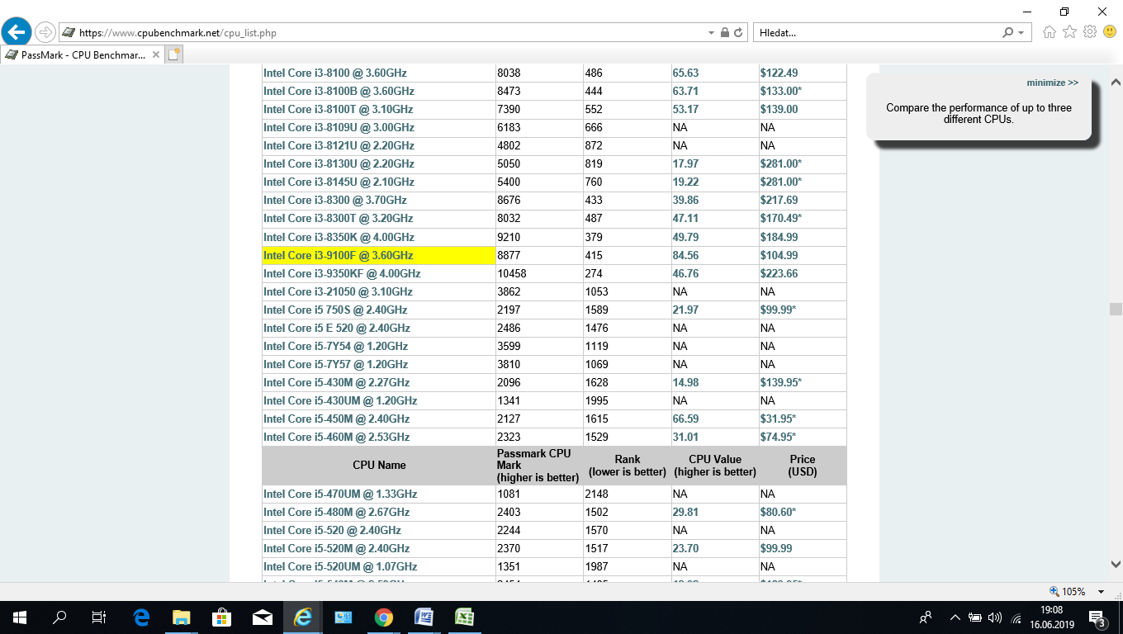

Screenshot procesoru i3-9100F

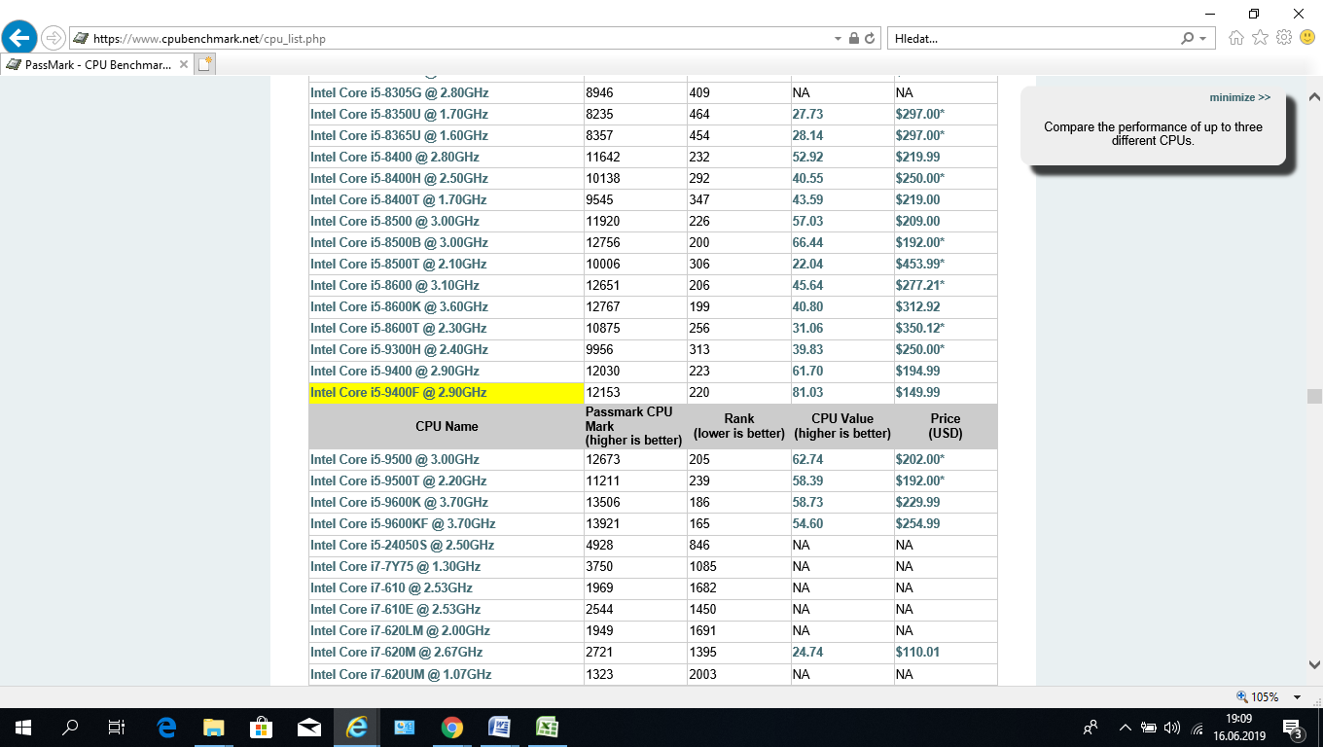

Screenshot procesoru i5-9400F

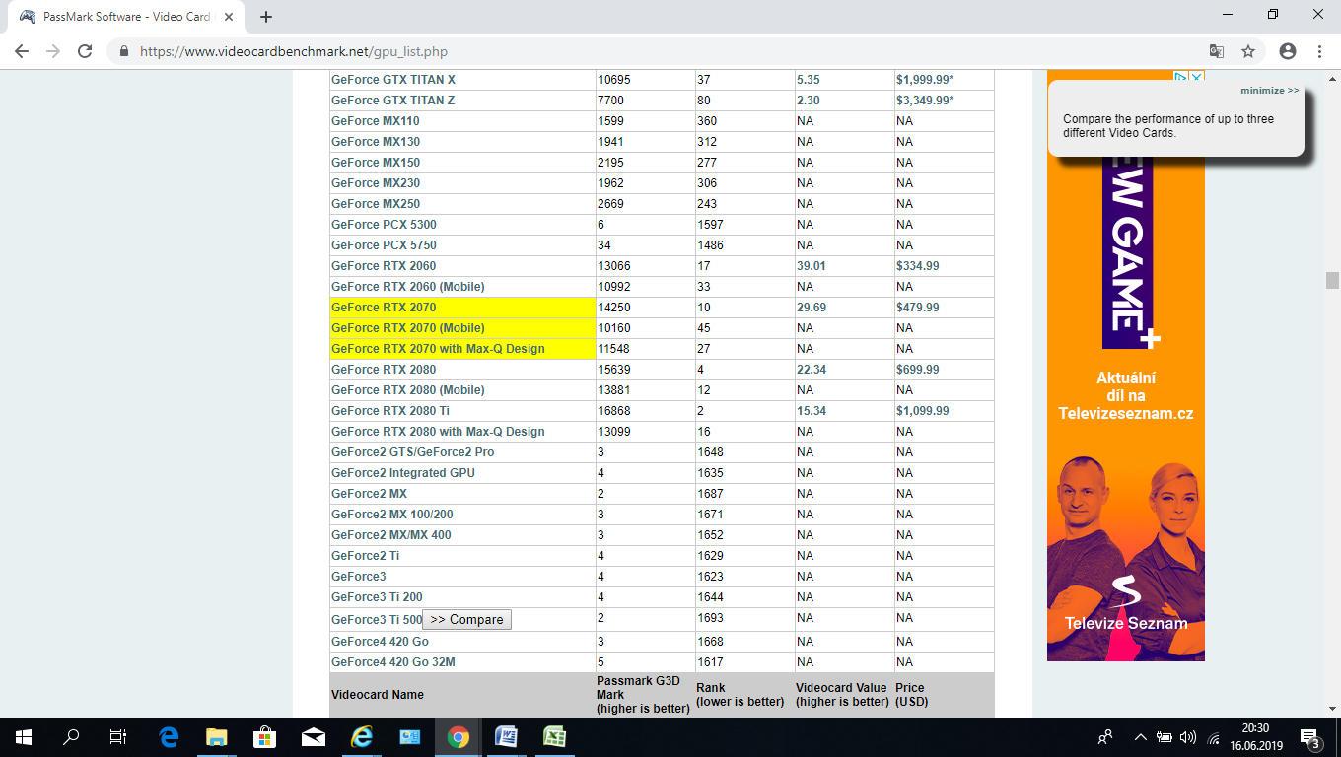

Screenshot VGA RTX 2070

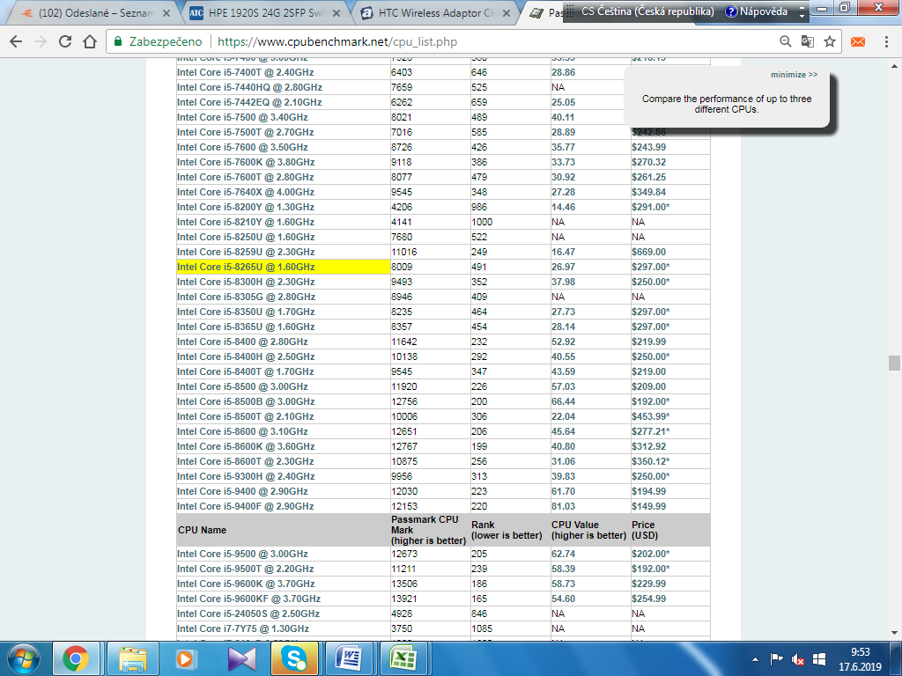

Screenshot procesoru i5-8265U